Нигматуллина Фарида Камелевна
МБОУДОД г. Казани "Детская музыкальная школа №4"
Преподаватель

Методические размышления по поводу исполнения детской музыки В.Коровицына

Оглавление
1 Сборники музыки для детей прошлого и настоящего
2 В.Коровицын Биографическая справка и его сборники музыки для детей
3 Методические рекомендации к фортепианной музыке В.Коровицына
4 Список использованной литературы и интернет ресурсов

Во все времена детскому музыкальному воспитанию уделялось большое внимание. Великие композиторы прошлого занимались с детьми творчеством, писали для них музыку, развивающую разные стороны музыкального исполнительства: технику, образность мышления, артистизм, фантазию.

До нашего времени дошли сборники И.С.Баха. «Нотная тетрадь Анны Магдалены Бах» входит в педагогический репертуар детских музыкальных школ до сих пор. Французские композиторы Ж. Бизе создал 12 пьес «Игры для детей» для фортепиано в 4 руки, а К. Сен-Санс в «Карнавале животных» передал характер разных животных: грозное рычание льва, кудахтанье кур, кукареканье петуха, тяжелую поступь и добродушный характер слона и др. У немецкого композитора Р.Шумана - фортепианный «Альбом для юношества». П.Чайковский написал свой «Детский альбом» для племянника В.Давыдова, который занимался игрой на фортепиано.

В ХХ веке для детей писали композиторы разных стран мира. Француз К. Дебюсси сочинил альбом для фортепиано «Детский уголок» и балет «Ящик с игрушками». Венгерский композитор и педагог Б.Барток создал свою фортепианную школу «Микрокосмос» из 6 тетрадей, основанную на фольклорном материале с постепенным нарастанием технических сложностей. Немецкий композитор и педагог К.Орф оставил в наследство пятитомное собрание пьес «Музыка для детей», созданное на основе немецких народных песен, пословиц и загадок. С.Прокофьев много писал для детей, используя образы и сюжеты, понятные детям. Это фортепианные пьесы «Сказки старой бабушки», сборник «Детская музыка» и симфоническая сказка «Петя и волк».

Современные композиторы тоже не забывают о детях. В стенах детских музыкальных школ звучит музыка С. Баневича, С.Губайдулиной, В.Коровицына, Ж.Металлиди, Р.Еникеева, Р.Ахияровой и многих других.

Музыка каждого из них достойна внимания. За последние годы педагогический репертуар ДМШ обогатился несколькими сборниками композитора В. Коровицына, которые привлекли внимание преподавателей. Это - «Детский альбом» (2007), «Исполнение желаний» (2008), «Романтические миниатюры» (2011), «Музыкальные путешествия по странам Западной Европы» (2012), «Предчувствие красоты» (2012), «Самый прекрасный в мире принц» (2014), «Альбом фортепианной музыки для детей» (для младших классов (2015), а также сборники фортепианных дуэтов «Искорки радости» (2014) и «Диалоги» (2014).

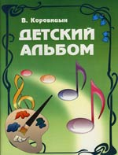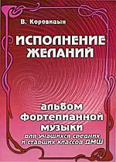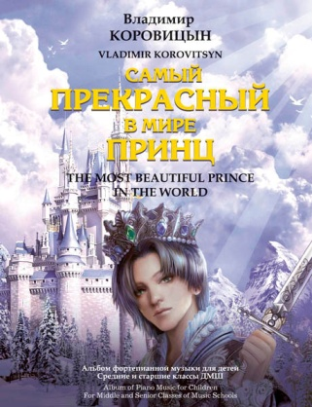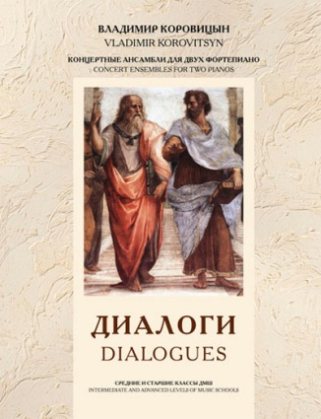

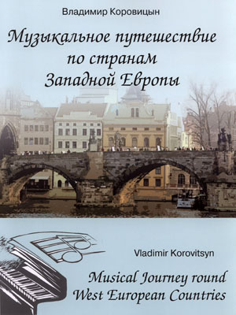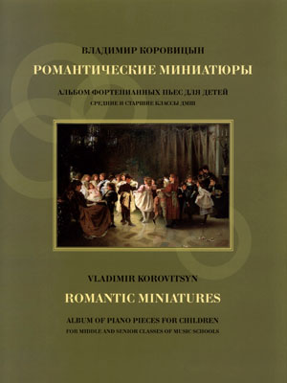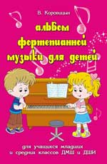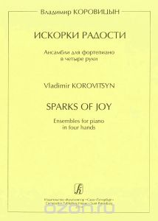

Владимир Коровицын родился (1956) и вырос в Великом Новгороде, окончил Ленинградскую консерваторию в 1981 году, член Союза композиторов России, лауреат конкурсов «Melody Competition» (Стокгольм) и «Весна романса» (С-Петербург) в композиторских номинациях. В настоящем живет и работает в родном городе, сочиняет музыку в разных жанрах. Его произведения покоряют своей мелодичностью, самобытным гармоническим языком, стройностью формы, яркой образностью.

Детские произведения В.Коровицына выполняют много педагогических задач: они развивают художественный и музыкальный вкус, изобразительные и музыкальные способности, способствуют пониманию музыки через поэзию и живопись. Исполняя разнообразные пьесы композитора можно вообразить себя художником и музыкантом, почувствовать мир разнообразных звуков и научиться чувствовать эмоциональный настрой в музыке. Все это способствует разностороннему развитию личности.

«Детский альбом» уже давно и прочно вошел в репертуар детских музыкальных школ. Особо привлекает преподавателей и учащихся в сборниках В.Коровицына пьесы на сказочные сюжеты: «Вальс Золушки», «Дюймовочка», «Емеля едет на печке», «Куклы синьора Карабаса».

Близки детскому восприятию пьесы и из других сборников В.Коровицына, такие как картинки природы «Сюита «Зарисовки русской природы», «Приход весны», «Четыре сезона», пьесы, построенные на фольклорном материале разных народов: «Пир на весь мир», «Полька «Деревянные башмаки», Вариации «Мужичок с гармошкой», «Девичий хоровод». Погружению в разные музыкальные стили, разные эпохи и творчество композиторов-классиков способствуют пьесы «Четыре танца из цикла «Очарование ушедших эпох», «Две пьесы в старинном стиле», «Экспромт (В манере Шопена)», «Ноктюрн», «Посвящение Шуману», Четыре пьесы из цикла «Джазовая коллекция», «Три джазовых дуэта». «Импровизация», «Французская готика».

Сборник «Романтические миниатюры» покоряет ярким мелодизмом и свежим гармоническим языком.

1. Пьеса «Солнечный лучик» (5 класс). Ученик, исполняющий эту пьесу, должен нежно и проникновенно исполнить мелодию, подчеркнуть ее яркими необычными гармоническими оборотами, выделить секвенции. Во фрагментах с элементами полифонии - подчеркнуть каждый голос. Особое внимание нужно обратить на исполнение кантилены и постараться почувствовать цельность в 2-хчастной форме.

2. «Колыбельная» (4 класс) – небольшая пьеса с красивой мелодией, с современной гармонией. Длинные фразы, требуют особого внимания у учащихся. Хорошо представить себя скрипачом, который играет мелодию на «весь смычок».

3. «Посвящение Шуману» (4 класс) – В этой пьесе нужно создать романтический образ, так как вступление и заключение (8 тактов) – стилизация под музыку романтиков. Фрагмент Meno mosso e sognando нужно с движением и мечтательно, согласно авторской ремарке. Каждый вариант темы в средней части нужно сыграть разнообразно, не нарушая стройность формы, подчеркнув современные гармонические обороты, секвенции.

4. «Три танца в старинном стиле» Менуэт, экосез, ригодон. (3 класс) Учащиеся представляют себя на старинном балу. Композитор за счет современной гармонии придает старинным танцам современный налет. Эти пьесы можно исполнять как небольшой цикл и каждую самостоятельно. Менуэт и Ригодон – 2-хголосные полифонические произведения, которые можно использовать на первых этапах освоения полифонии.

Экосез можно использовать при знакомстве с танцевальной музыкой прошлого. Следует добиваться легкости в исполнении staccato как в правой так и в левой руке.

Сборник «Самый прекрасный в мире принц» продолжает поражать своим богатством мелодий и типичным для композитора гармоническим языком.

Пьеса «В старинном стиле» Инвенция и Гавот (4 класс) – тоже стилизация под старину. Дети погружаются в мир музыки XVIII века, где преобладала цикличность и сюитность. Необходимо рассказать детям о цикле «Прелюдия и фуга», о старинной многочастной сюите, чтобы при исполнении цикла В.Коровицина была стройность и законченность.

2. «Два джазовых дуэта» - «Веселый верблюд» и «Котята» (5 класс) - пьесы веселые и жизнерадостные. Учащиеся погружаются в джазовый ритм и гармонию. Пунктирный ритм и синкопы усложняют исполнительские задачи при ансамблевом музицировании.

Сборник «Исполнение желаний»

«Канцонетта» (6 класс) – кантиленная пьеса. В крайних частях – нежная проникновенная мелодия в верхнем голосе не должна прерываться арпеджированным аккомпанементом. Средняя часть – более взволнованная, с аккордовым сопровождением в широком расположении. Задача учащегося - довести мелодию до кульминационной точки.

Особняком стоит сборник «Музыкальное путешествие по странам Западной Европы», который воспринимается как единый фортепианный цикл по ознакомлению детей с европейскими странами, в которых побывал композитор. Его целесообразнее исполнять целиком на музыкальном вечере, классном часе или тематическом концерте. Это будет способствовать погружению детей в музыку разных европейских стран, так как композитору удалось сохранить музыкальный язык и стиль всех стран. Интересны авторские пояснения к каждой пьесе, которые можно использовать в качестве эпиграфов.

Словакия. «Сельский наигрыш» (3 класс). В крайних частях 3-хчастной формы в музыке слышатся интонации характерной для этой страны польки, легкость и танцевальность которой необходимо передать в исполнении этой пьесы. В музыке пьесы необходимо создать 2 образа: один легкий и изящный в крайних частях, а другой – грубее и тяжелее (эпизод Pesante). Это - деревенский наигрыш, будто исполняемый на гармонике.

Финляндия. «Полька» (4 класс) При простой фактуре учащемуся необходимо создать образ танцевальной пары, которые, взявшись за руки, по словам автора, «чинно и важно танцуют свою бесконечную чухонскую польку». Композитор дает несколько ремарок (Cantabile, Giocoso, subito, ritenuto, tempo I), которым нужно обязательно следовать.

Германия. «Песня без слов». (5 класс) Как пишет автор «тихая, светлая и немного грустная музыка». Учащемуся нужно создать образ матери, которая поет своему ребенку колыбельную песню. В мелодии нужно создать непрерывную линию, не заглушая ее аккомпанементом.

Италия. «Баркарола». (6 класс) В.Коровицын вводит учащихся в мир Венеции, где бесшумно скользят «лодки-гандолы, слышен мерный всплеск весла и гандольер запевает одну из своих многочисленных песен – баркаролу». Необходимо ввести учащихся в этот образный мир, который в музыке создан П.Чайковским «Баркарола» и Ф.Мендельсоном (Песни без слов). По традиции -это спокойная красивая мелодия под мерный шелест аккомпанемента и задача учащегося передать это в исполнении. 2 часть контрастирует крайним. Меняется фактура, насыщается гармонический язык, полифоническая фактура предполагает ведение нескольких голосов, которые учащемуся нужно прослушать и выделить.

Италия. «Тарантелла» (4 класс). Быстрый зажигательный танец. Задача учащихся - передать настроение народного танца. Штрих staccato должен быть легким и изящным. Он не должен «мешать»стремительному движению мелодии танца.

Англия. «Длинная дорога» (4 класс) Старинная английская песня – веселая, зажигательная предполагает много повторов. Задача учащегося сделать исполнение разнообразным, а не монотонным. Особое внимание учащегося нужно обратить на каденции, которые разнообразят единое монотонное движение.

Нидерланды. «Ветряные мельницы» (5 класс). «Ветряные мельницы- неотъемлемая часть голландского пейзажа. Ветер без устали вращает деревянные лопасти. От этого кружения рождается музыка – музыка ветряных мельниц». Задача ученика создать образ в бесконечном движении. Для этого необходимо обратить внимание на мелкую технику в крайних частях. Средняя часть – контрастная. В ней яркий гармонический язык, синкопированное сопровождение, секвенции ученику нужно выделить и подчеркнуть.

Франция. «Прогулка по Парижу» (4 класс). Мерное движение вальса ассоциируется с неторопливой прогулкой по улицам Парижа. Во время исполнения учащийся должен услышать и передать в исполнении «скрытую» мелодию в верхнем голосе. 2 часть – это песня, которую раздается из какого-то уличного кафе, которых много в Париже. Эффект «отдаленности» должен создаться динамическими оттенками.
Список использованной литературы
1. Алексеев А. «Методика обучения игре на фортепиано». - М.,1971
2. Артоболевская А. «Первая встреча с музыкой». - М., 1985
3. Барсукова С. «Пора играть, малыш». - Ростов на Дону, 2004
4. Калинина Н. «Клавирная музыка Баха в фортепианном классе». - Л., 1974
5. Н.Копчевский «Б.Барток «Детям». - М.,1988
6. Минина Н. «Давайте поиграем». - М., 1993

Интернет ресурсы
1.www.divdmsh.narod.ru
2. http://53news.ru/novosti/1332-vyshel-v-svet-albom-fortepyannoj-muzyki-3.novgorodskogo-kompozitora-vladimira-korovitsyna.html#ixzz3oosVeq12
4. http://propianino.ru/kompozitori-detyam
5. http://www.labirint.ru/books/192230/

